**微型计算机技术及汇编语言实验报告**

题目：分支程序实验

院系：计算机科学与工程学院

班级：210402

姓名：谢鸿

学号：20212345

## 实验二 分支程序实验

1. **实验要求**

利用PROTEUS平台，建立8086 的分支程序的例子。

1. **实验目的**

1、熟悉实验系统的编程和使用。

2、掌握使用转移类指令编程及调试方法。

3、掌握各种标志位的影响。

1. **实验说明**

由于本实验是通过改变两个变量CON_A和CON_B 的大小，实现用CMP指令对不同标示位的影响的一个转移，分别设有大于、等于和小于。

1. **实验程序流程图**

开始

结束

CON_A ?? CON_B

相等

CON_B 大

CON_A大

大于

小于

等于

1. **实验步骤**

**1、Proteus仿真**

a.在Proteus中打开设计文档“分支程序.pdsprj”；

b.单步运行，打开调试窗口进行调试。

参考程序：

CODE SEGMENT

ASSUME CS:CODE

CON_A EQU 25

CON_B EQU 12

START:

MOV AX,CON_A

MOV BX,CON_B

CMP AX,BX

JNC MO_T ;AX > BX 跳转

JE EQUA ;AX = BX 跳转

JC LESS ;AX < BX 跳转

MO_T: JMP $

EQUA: JMP $

LESS: JMP $

CODE ENDS

END START

**2、调试、验证**

a．设置断点、单步运行程序，一步一步调试；

b．观察每一步运行时，8086内部寄存器的数值变化；

c．改变两个变量的大小，观察三程序跳转的实现；

d．检查验证结果。

1. **实验结果**

断点图

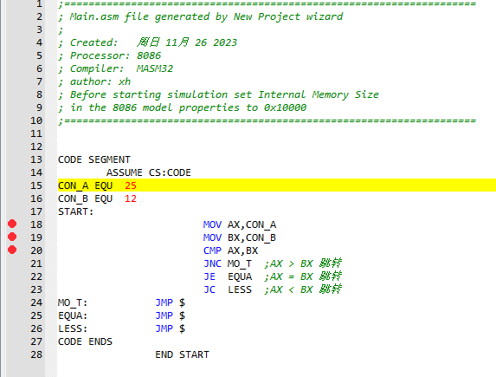

1. B

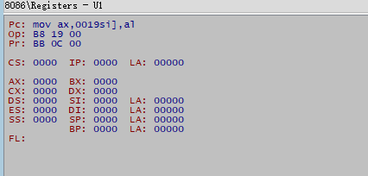

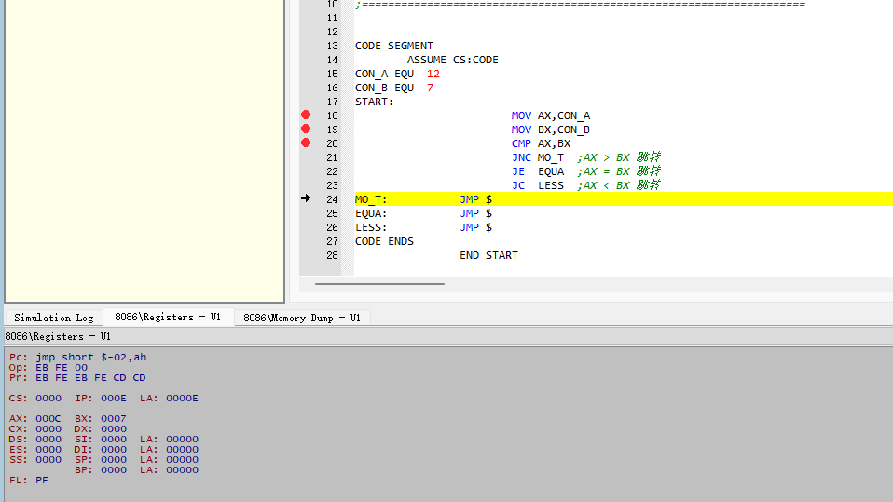

A=B

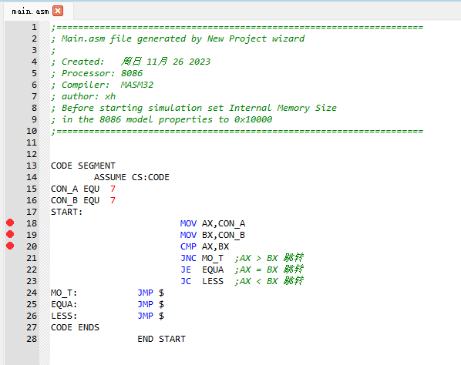

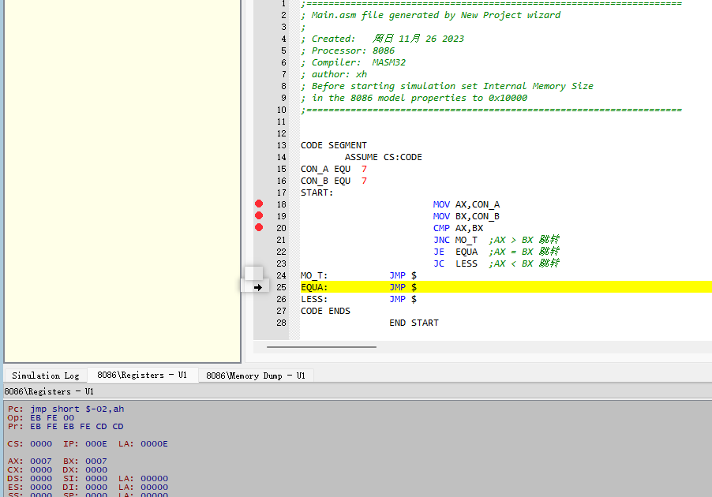

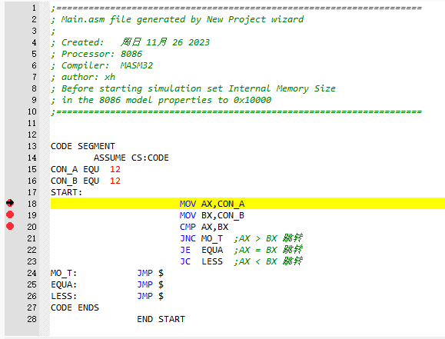

A<B

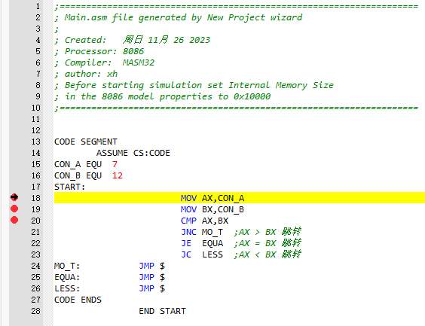

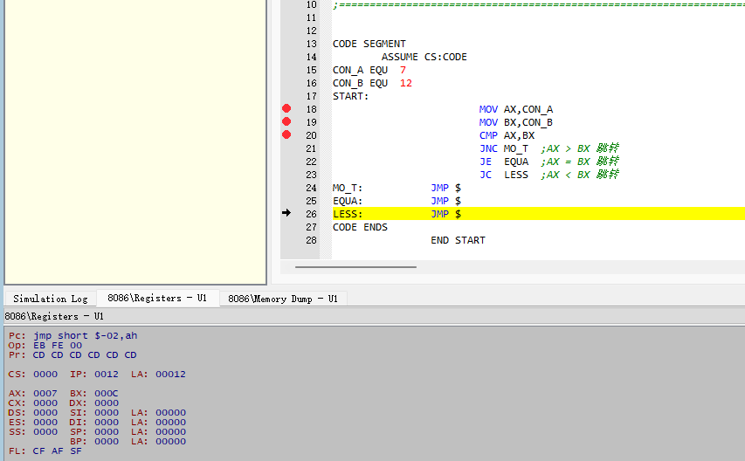

1. **心得体会**

通过在 Proteus 软件中仿真 8086 汇编程序，我深入体验了计算机底层操作的复杂性和精确性。初始时，我尝试运行了一个基础的比较和跳转指令程序，发现调试过程并非像预期那样直接。首先，我意识到正确加载和配置代码是至关重要的。在几次尝试后，我学会了如何设置代码段的起始地址以及初始化程序计数器 IP。这些步骤对于程序的正确执行来说是基础，任何偏差都会导致仿真失败。单步执行程序的过程中，我学习了如何在关键的指令前设置断点，这让我能够仔细检查 CMP 指令执行后的标志寄存器变化，并且了解了条件跳转是如何基于这些标志进行的。这个过程不仅加深了我对汇编语言逻辑流程的理解，也提升了我解决问题的能力。此外，我体会到了仿真工具在程序调试中的价值。它提供了一个安全的环境，让我可以探索和实验，而不必担心对真实系统造成损害。通过观察寄存器的实时变化，我能够直观地看到程序的执行路径，这是理解程序行为的关键。在调试过程中，我还意识到无限循环的设置在检测程序流程中的重要性。尽管 JMP $ 指令导致了程序的停止，但它也清晰地表明了程序已经根据比较结果做出了跳转决定。最后，我认识到持续学习和实践是掌握任何复杂软件的关键。每一次的尝试都为我提供了宝贵的经验，增进了我对 Proteus 以及汇编语言的理解。。总的来说，这次经历不仅仅是关于技术的学习，它更是关于耐心、细节关注以及解决问题的过程。随着我继续探索 Proteus 和汇编语言，我期待将这些经验应用到更复杂的项目中去。